МИНИСТЕРСТВО ЦИФРОВОГО РАЗВИТИЯ, СВЯЗИ И МАССОВЫХ КОММУНИКАЦИЙ РОССИЙСКОЙ ФЕДЕРАЦИИ

Ордена Трудового Красного Знамени федеральное государственное бюджетное образовательное учреждение высшего образования

**«Московский технический университет связи и информатики»**

Кафедра «Информатика»

Лабораторная работа №7 – Проект 1

**«Разработка проекта, решающего задачу построения таблицы значений функции одной переменной»**

по теме

**«Циклические алгоритмические структуры. Регулярные циклические структуры и их программная реализация»**

**по дисциплине**

**«Введение в Информационные Технологии»**

Выполнил: студент гр. БИБ2305 Пуховский С.Д.

Вариант №18

Проверил: _____________.

Москва, 2023 г

**1. Общее задание на разработку программного проекта**

**1) *Изучите вопросы программирование алгоритмов регулярных циклических структур.***

**2)** ***Выберите вариант*** задания из таблицы 7-1.

**3)** ***Проведите формализацию*** поставленной задачи.

**4)** ***Решите задачу*** вашего индивидуального задания, ***используя разработанные функции пользователя.***

Для этого ***разработайте схемы алгоритмов и программные коды следующих функций:***

* ***функции вычисления значения*** функции y=f(x) одного аргумента в одной точке согласно вашему индивидуальному заданию;
* ***функции построения таблицы значений*** y=f(x) одного аргумента на заданном отрезке с заданным шагом изменения аргумента, причем использовать в качестве параметра цикла переменную целого типа;
* ***функции ввода исходных данных;***
* ***функции вывода результатов;***
* ***главной функции main,*** которая вызывает описанные выше функции для решения поставленной задачи.

**5)** ***Создайте консольный проект, содержащий 3 раздельно откомпилированных файла:***

* ***файл, содержащий функцию ввода исходных данных и функцию вывода результатов;***
* ***файл с функциями вычисления*** значения функции y=f(x) и ***построения таблицы значений*** y=f(x);
* ***файл с главной функцией***, которая должна содержать только операторы вызова пользовательских функций (ввода, функции построения таблицы и вывода), причем обмен данными между функциями должен осуществляться через параметры, без использования глобальных переменных.

**6)** ***Выполните*** проект и ***получите*** результаты.

**7)** ***Докажите правильность полученных результатов.***

**2. Индивидуальное задание на разработку проекта**

Постройте таблицу значений функции **y=f(x)** и найдите произведение положительных значений функции при изменении **x** на отрезке **[a; b]** с шагом **h**.

$$y= \left\{\begin{aligned}5e^{x}, если 0≤x≤5 \\ 2\sin{x}, если x>5\end{aligned}\right.$$

Отрезок **[2; 12]**, шаг h=**0.5**

**3. Формализация и уточнение задания**

Для реализации задания разработаем следующие пользовательские функции:

* функция **func**, вычисляющая **f(x)** в заданной точке **x**;
* функция **RegCikl**, формирующая и выводящая таблицу значений **f(x)** на заданном отрезке значений **x**, а также определяющая наибольшее и наименьшее значения заданной функции на этом же отрезке и число положительных и отрицательных значений функции;
* функция **GetData**, выполняющая ввод исходных данных: границ отрезка **[a; b]** и шага табуляции **h**;
* функция **PutData**, выводящая найденные наибольшее и наименьшее значения **f(x)** и число положительных и отрицательных значений **f(x)**;
* главная функция main, последовательно вызывающая функции **GetData**, **RegCikl** и **PutData**.

Для представления вещественных чисел будем использовать тип данных

с обычной точностью **float**.

**4. Разработка функциональных алгоритмов**

Схема алгоритма функции **func** вычисления заданной функции в одной точке изображено на рисунке 7.1.1

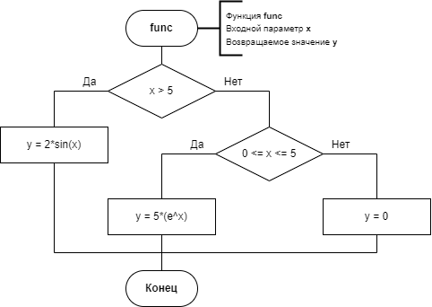

Рисунок 7.1.1 – Схема алгоритма функции **func**

Схема алгоритма функции **RegCikl** решения задачи и формирования

таблицы значений функции **y=f(x)** на отрезке **[a; b]** с шагом **h** изображена на

рисунке 7.1.2.

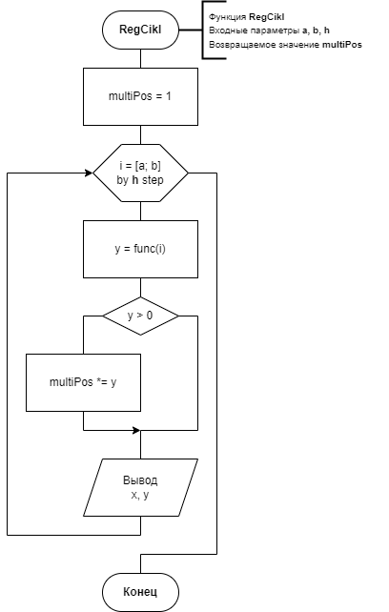

Рисунок 7.1.2 – Схема алгоритма функции **RegCikl**

**4. Программный код проекта**

Программный код проекта представлен на рисунках 7.1.3, 7.1.4, 7.1.5

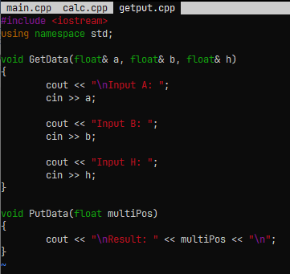

Рисунок 7.1.3 – Файл с функциями **GetData, PutData**

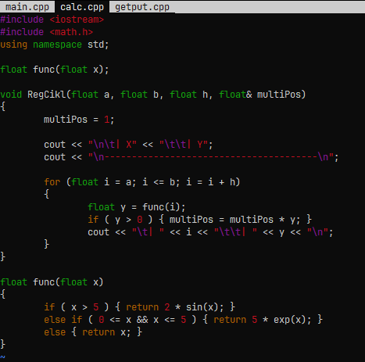

Рисунок 7.1.4 – Файл с функциями **RegCikl, func**

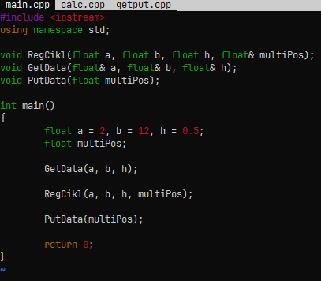

Рисунок 7.1.5 – Файл с главной функцией **main**

**5. Результаты выполнения проекта**

Результаты выполнения проекта при заданных значениях исходных данных приведены на рисунке 7.1.6

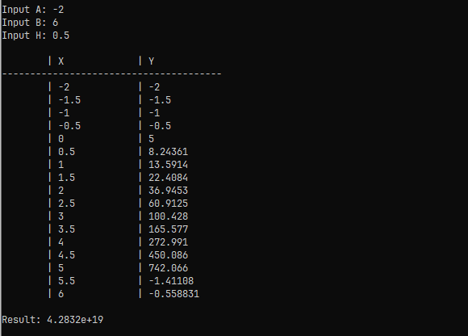

Рисунок 7.1.6 – Результаты выполнения проекта

**6. Доказательство правильности работы программы**

Правильность вычисления табличных значений функции проверяется на калькуляторе или в Microsoft Excel. Правильность определения наибольшего и наименьшего значений функции, а также числа положительных и отрицательных значений, следует из непосредственной проверки результатов.